Comment mener des essais en atelier pour choisir ses paramètres de coupe ?
COUPE ET USINAGE

Fiche de rapport de conformité – Pièce en aluminium
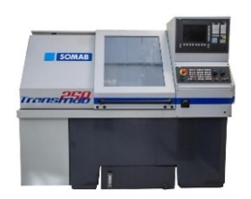
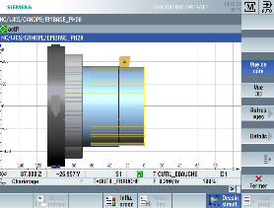
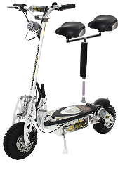
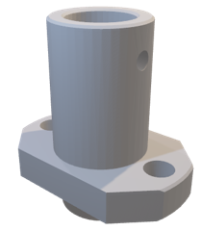
Programme
Ensemble
Tour CN SOMAB 250
Pièce
Machine

EMBASE_ALU
Trottinette
Embase semelle

Cote tolérancée | Cote moyenne | Outils (N°) | Correcteur concerné (X ou Z) | Valeur actuelle du correcteur | Mesure 1 | Écart | Corrections à apporter | Corrections dynamiques corrigées |  | Mesure 2 | Décision  (Acceptée / A  retoucher / Rebutée)
 |  |  |  |  |  |  |  | ∆X | ∆Z | Mesure 2 | Décision  (Acceptée / A  retoucher / Rebutée)
 |  |  | Indiquez le matériel de contrôle utilisé :

